Конспект урока по физической культуре 4 класс
Тема: Подвижная игра «Перестрелка» и игровые задания как средство развития быстроты и ловкости.
Учитель физической культуры Титаренко Марина Климовна.

Цель: развивать интерес детей к физической культуре на основе подвижных игр; формирование и развитие двигательных навыков.
Задачи:
- Закрепление техники броска в/мяча разными способами. (одной рукой от плеча, двумя руками от груди и др.) в п/игре «Перестрелка».
- Способствовать развитию физических качеств – быстроте, ловкости.
- Воспитывать инициативность и самостоятельность, чувство ответственности за порученное дело,
психологическую устойчивость (противостояние утомлению и напряжению).
Дата проведения:
Инвентарь: волейбольные мячи -20 шт., секундомер, свисток.
Время проведения: 40 минут.
Место проведения: спортзал
Ход урока
№ | Содержание урока | Дозировка | Организационно-методические указания
1 | Подготовительная часть | 10 мин.
 | Организационный момент. Построение в одну шеренгу. Приветствие. Задачи урока. Строевые приемы. Расчёт на 1,2. Ходьба с заданием. Бег с заданием: объяснение правил бега – бегут в две колонны – колонна №1 и колонна №2, по команде учителя колонна №2 выполняет команду кругом и бежит в обратном направлении, по внутреннему кругу. По команде учителя колонна №2 разворачивается и бежит в одном направлении с колонной №1. Затем упр-ие выполняет колонна №1, но выполняет бег по внешнему кругу. Бег выполняют по 2 круга.  Бег в колонну по одному пробегают 1 круг – по сигналу остановка – отжимание 5 раз, затем второй круг – отжимание 4 раза и т.д. до 1 отжимания.  Постепенно переходим на ходьбу. Восстановление дыхания.  Перестроение в две колонны. По ходу движения колонна №1 берет мячи со стеллажа.  ОРУ с волейбольными мячами в парах.  1.И.п.- оба в стойке ноги врозь, лицом к друг другу и в наклоне вперёд, мяч в вытянутых руках. 1-3- три пружинящих наклона. 4- и.п.  2. И.п. – стойка на расстоянии большого шага, лицом друг к другу, мяч на полу между партнёрами. 1- наклон, взяться за мяч; 2-3 – круг мячом влево и положить на пол; 4- и.п.; то же самое , но в правую сторону.  3.И.п. – стоя спиной друг к другу, надавливать поясницей на мяч и удерживать его. 1-2 – на два счёта присесть; 3-4 – встать. То же, но с шагами в сторону.  4.И.П.- стойка на расстоянии шага, лицом к друг другу, мяч впереди и удерживается обеими партнерами. 1-3 – три пружинистых приседа; 4 – и.п.  4.И.п.- первый лежит на спине, мяч между стопами, руки за головой; второй в упоре стоя на коленях, руки на плечах первого, ближе к локтю. Первый поднимает мяч вперёд и делает круговые движения мячом в одну сторону. А затем в другую и возвращается в и.п.  5.И.п. – первый лежит на спине, мяч в вытянутых руках (на полу); второй в упоре стоя на коленях, руки на голеностопах первого. Первый медленно выполняет сед, мяч за голову и, выпрямляя руки, возвращается в и.п.  6. И.п. – стоя, лицом друг к другу, мяч впереди, оба удерживают мяч. Два прыжка в одну сторону, затем два прыжка в и.п. тоже в другую сторону. |  | Инструктаж по ТБ.  Следить за осанкой.  Следить за дистанцией. Равнением в колонне во время ходьбы и бега. Дыханием.  Проходя, каждый учащийся берет в/мяч в правую руку. По ходу движения через середину зала перестроение в две шеренги, для выполнения ОРУ.  Колени не сгибать.  Следить, чтобы мяч не упал на пол.  Выполнять одновременно.  Следить за дыханием, сильно не сдавливать локти.  Выполнять медленно.  Мяч держать крепко.
2 | Основная часть.  Броски и ловля мяча в парах.  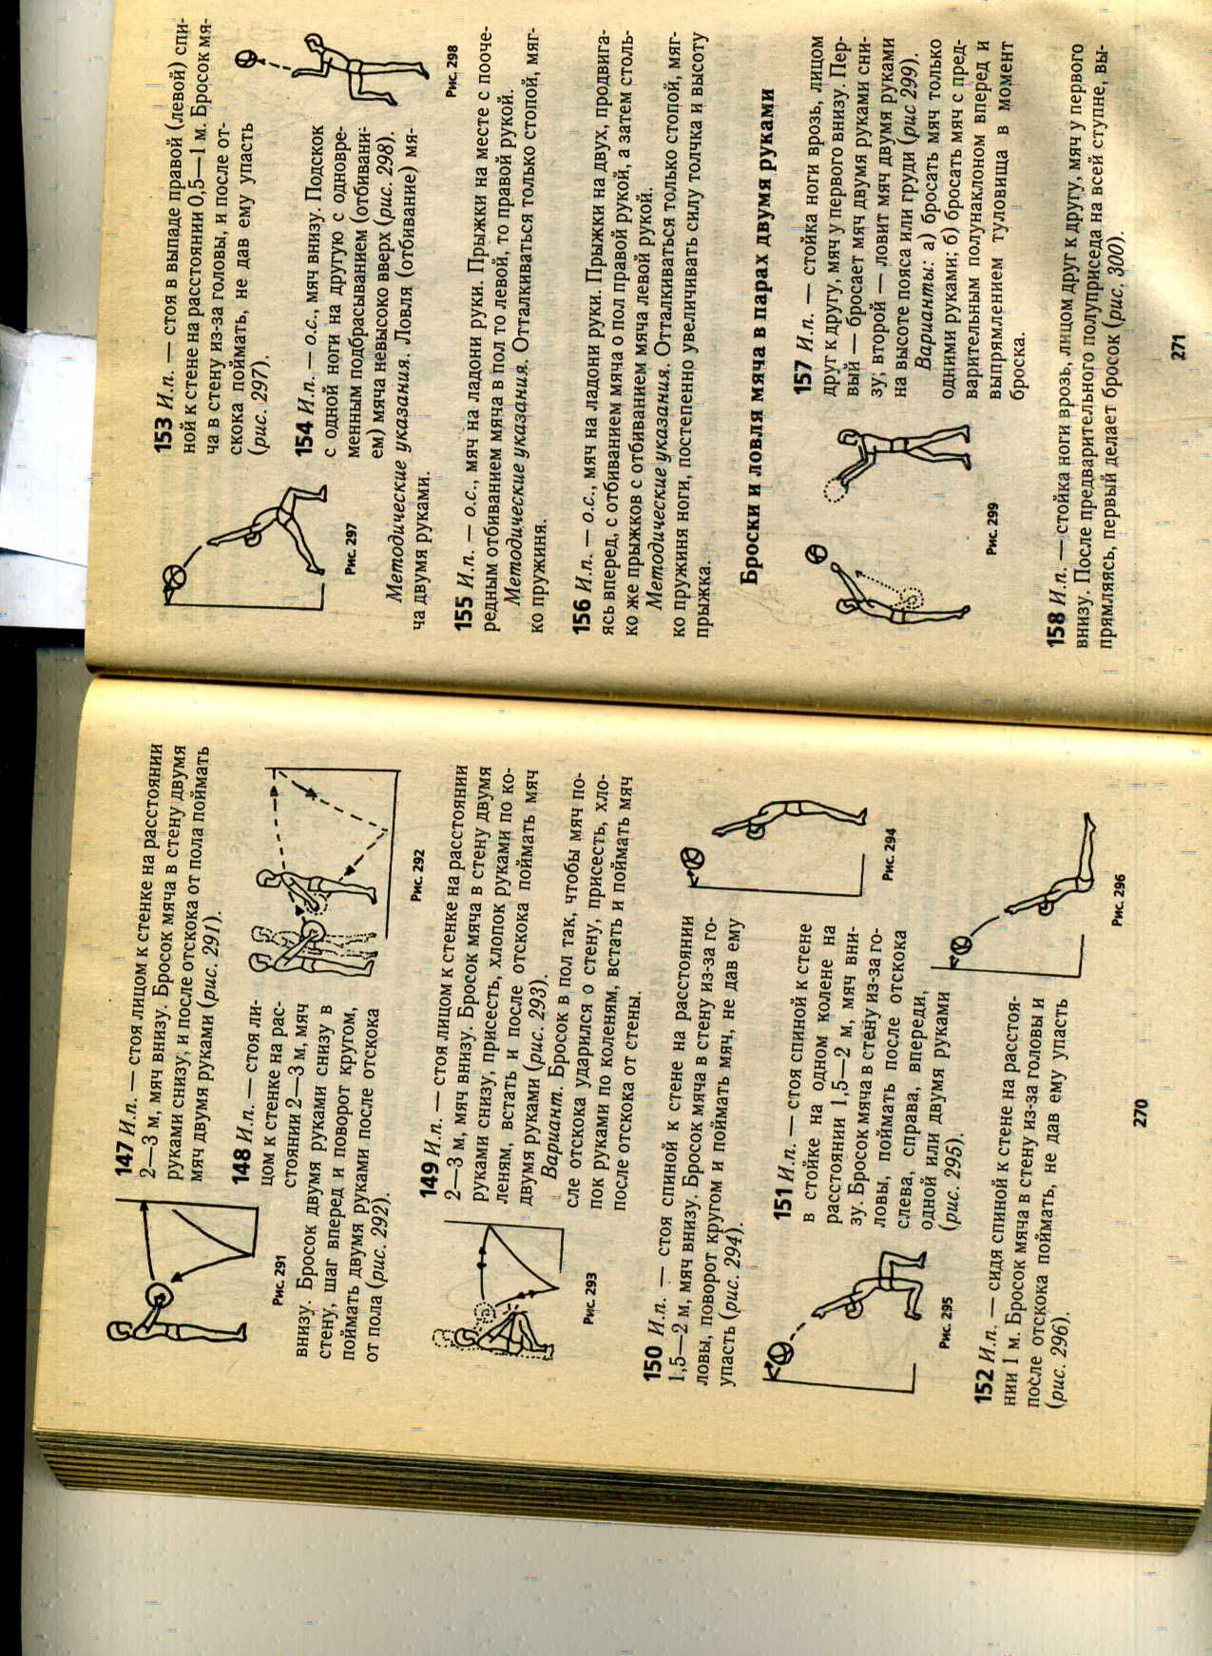  1.И.п. – стойка ноги врозь, лицом друг к другу, мяч у первого внизу. Первый бросает мяч двумя руками снизу; второй ловит мяч двумя руками на высоте пояса или груди.  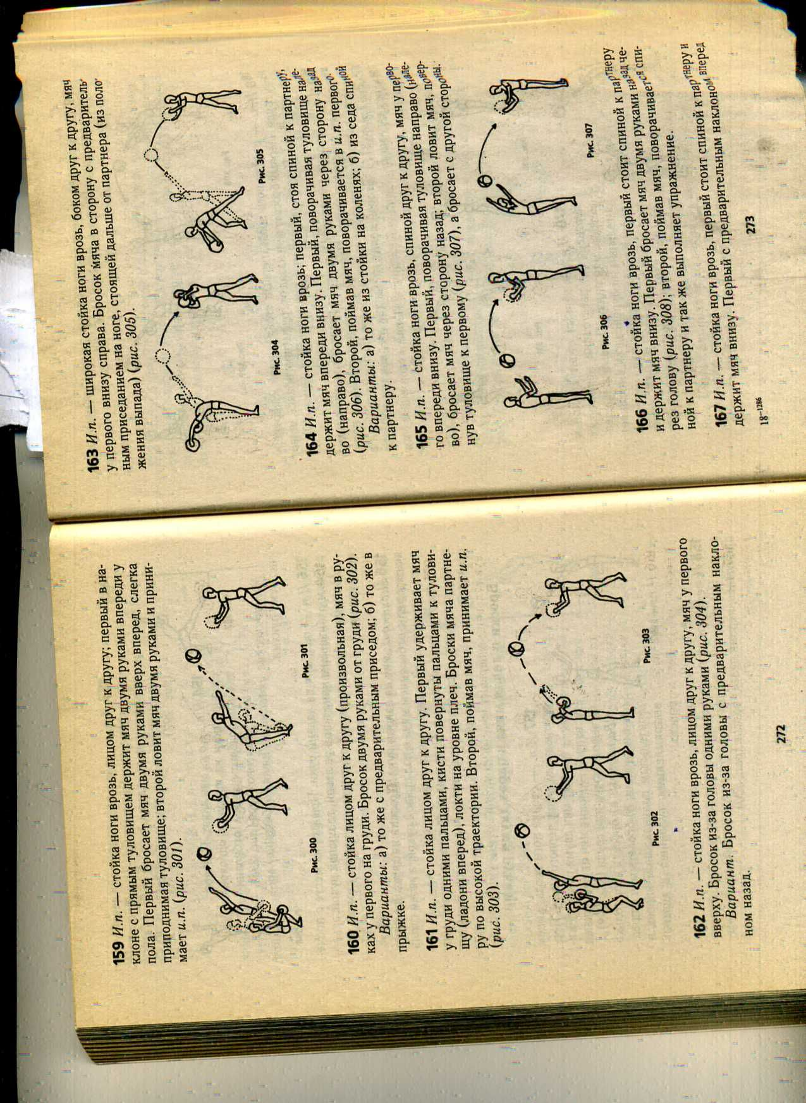  2.И.п. – стойка ноги врозь; первый, стоя спиной к партнёру, держит мяч впереди внизу. Первый. Поворачивая туловище налево (направо), бросает мяч двумя руками через сторону назад. Второй, поймав мяч, поворачивается в и.п. первого.  3.и.п. – стойка ноги врозь, первый стоит спиной к  партнёру и держит мяч внизу. Первый бросает мяч двумя руками назад через голову; второй, пойма мяч, поворачивается спиной к партнёру и так же выполняет упражнение.  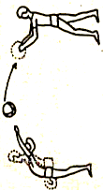  4.И.п. – первый лежит на спине, мяч на груди. Первый бросает мяч двумя руками от груди. Второй, поймав мяч, перекатывает его по полу первому.  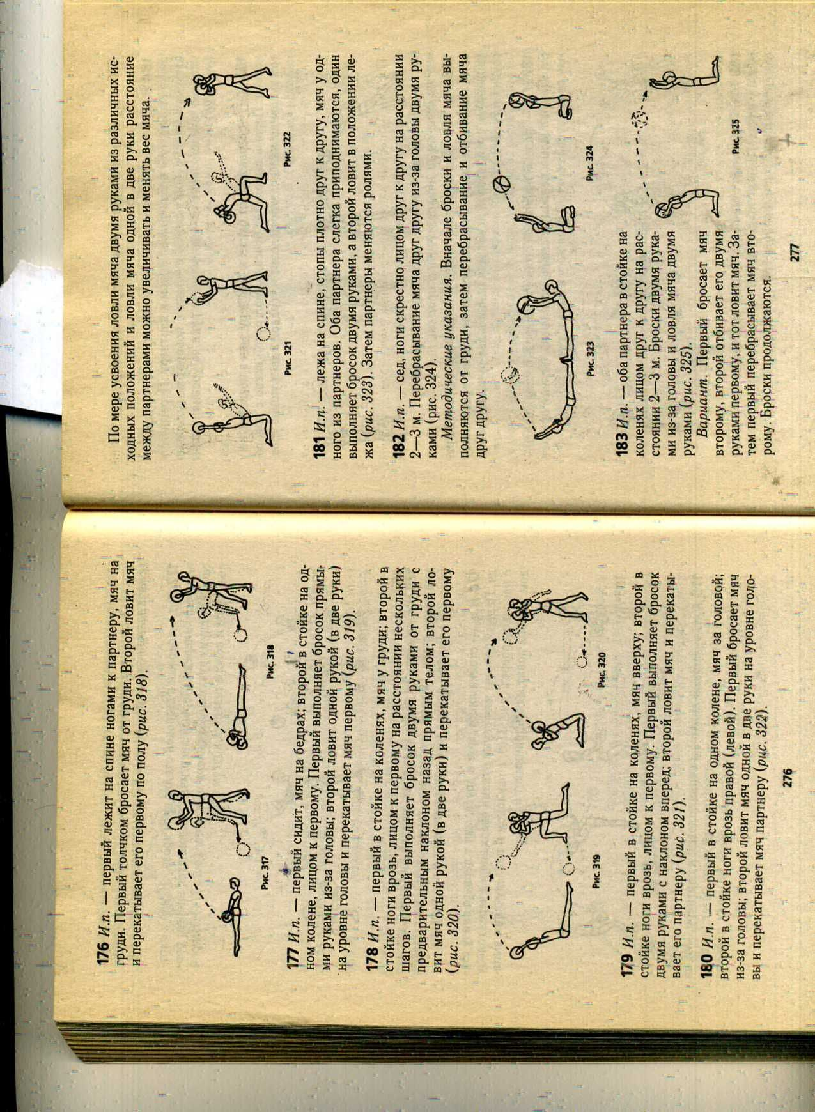  4.И.п. – первый в выпаде правой в сторону, мяч у груди; второй в стойке ноги врозь. Первый бросает мяч одной рукой в левую сторону с поворотом туловища направо; второй ловит мяч одной в две руки на уровне головы.  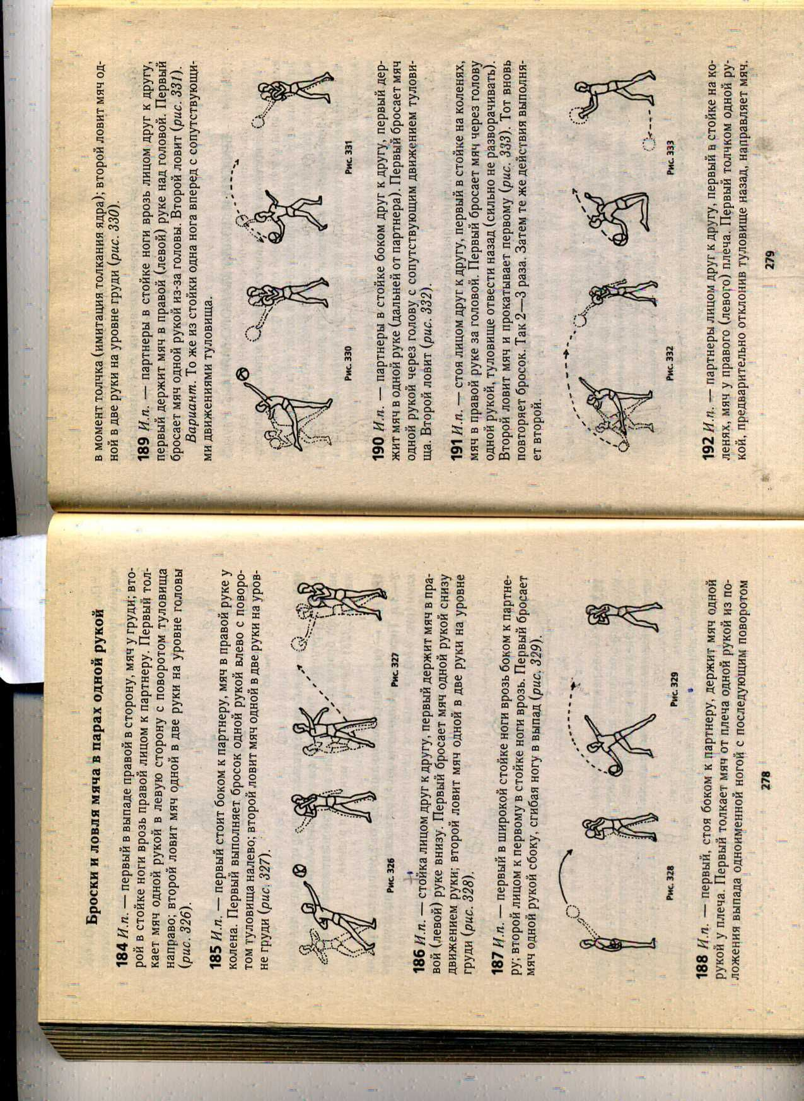  Перестраиваемся в одну шеренгу. Расчёт на 1,2.  Повторяем правила игры «Перестрелка».  Деление на две команды, игроки которых произвольно размещаются на своей половине площадки от средней половины.  Учитель подбрасывает волейбольный мяч в центре между капитана, и те стараются отбить его своим игрокам (отыграть).  Задача игроков каждой команды – получив мяч, попасть им в противника, не заходя за среднюю линию. Противник увертывается от мяча и в свою очередь пытается перехватить мяч и осалить им игрока противоположной команды. Игроки, в которых попали мячом становится «пленными» - они идут за линию «плена» на противоположную сторону площадки (коридор). «Пленный» находится там до тех пор, пока его не выручат свои игроки. Для этого он должен получить точную передачу и поймать мяч. Затем выбить игрока противоположной команды и тогда, он имеет право вернуться в свою команду, и продолжит игру.  Выигрывает команда, набравшая большое количество «пленных». | 25 -26 мин.  5-6 мин. | Правильно выполнять бросок.  Поворот выполнять плавно, без резких движений.  Выполнять упражнение плавно, без резких движений.  Второй должен поймав мяч, перекатывать его по полу.  Обязательно выполнить выпад ногой.  Мячи организованно убираем в стеллаж.  В ходе игры участники не имеют права заходить на половину площадки противника.  Салить мячом можно в любую часть тела, исключая голову.
3 | Заключительная часть.  Построение в одну шеренгу. Беседа с учащимися о выполнении задач, поставленных на уроке, что получилось и что ещё надо доработать. Отметить лучших, быстрых, ловких. Объявление оценок. Упражнение на внимание.  «Пол, нос, потолок».  Эта игра также является хорошей проверкой внимательности. Правой рукой покажите на пол и назовите: «Пол». Затем покажите на нос (лучше будет, если вы его коснетесь), скажите: «Нос», а потом поднимите руку вверх и произнесите: «Потолок».  Игра может повторяться много раз с убыстрением темпа. В конце игры можно торжественно пригласить вперед, самых внимательных.  Команда: «Урок закончен. До свидания»!  Организованный выход из спортзала. | 5 мин. | Делайте это не торопясь. Пусть ребята показывают с вами, а называть будете вы. Ваша цель запутать ребят. Скажите: «Нос», а сами покажите в это время на потолок. Ребята должны внимательно слушать и показывать правильно. Хорошо, если вы весело прокомментируете происходящее: «Я вижу, у кого-то нос упал на пол и там лежит. Давайте поможем найти отвалившийся нос».

